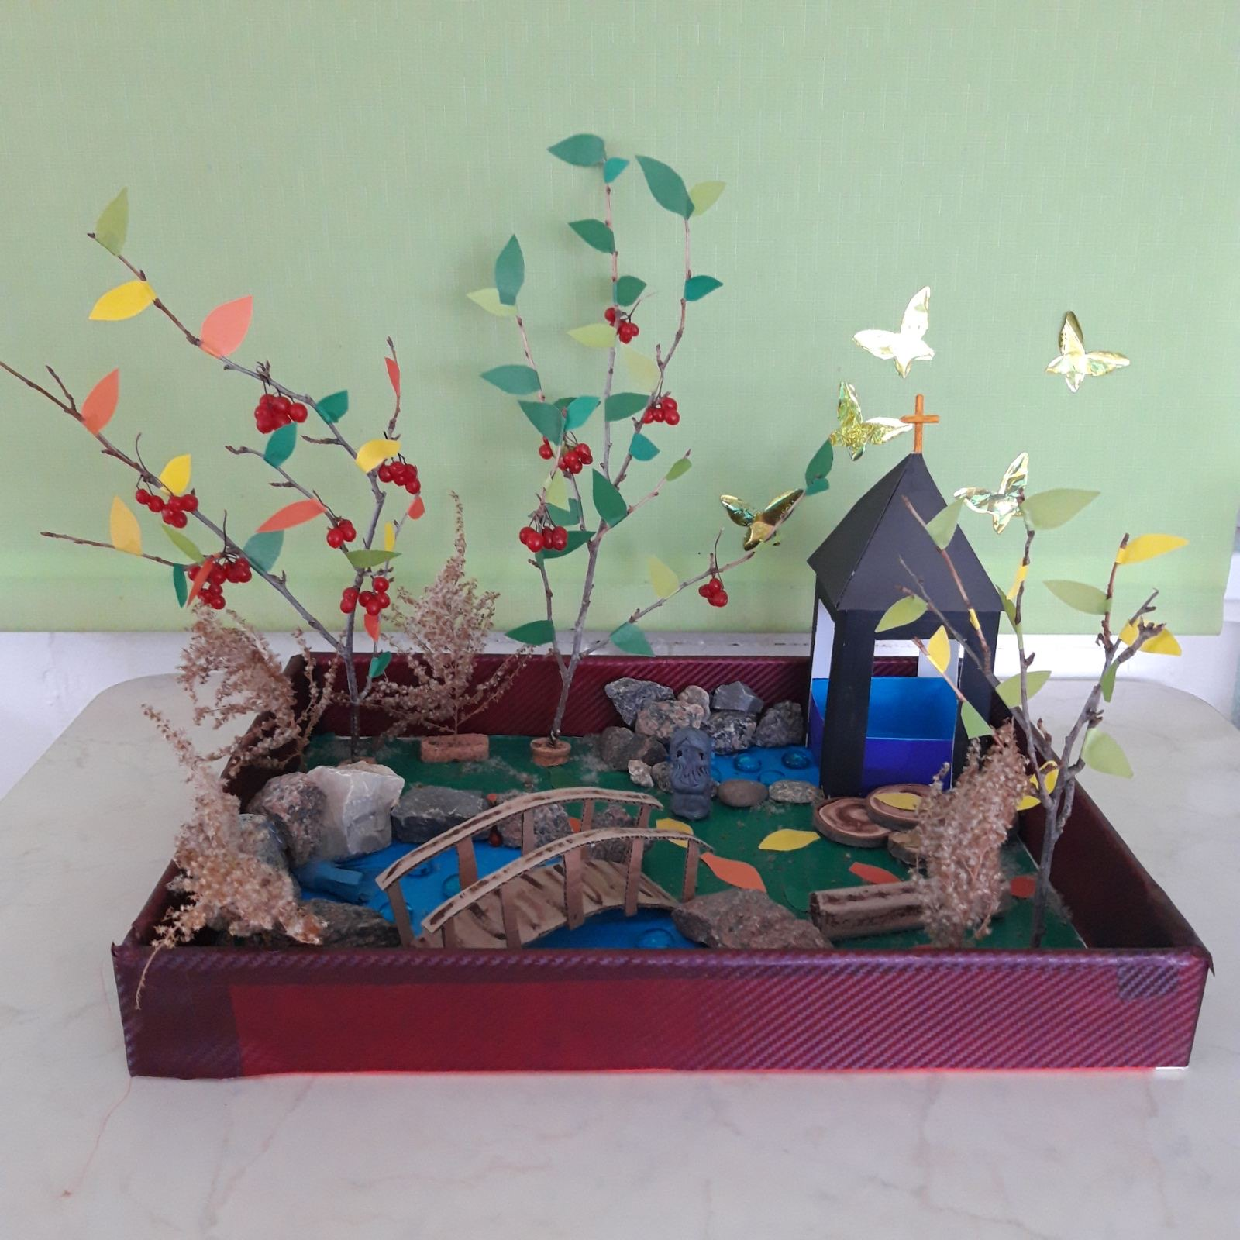

МАКЕТ
«РОДНИК ДЕДА ТАРАНА»

